Мастер –класс в 8 классе по теме: «Определение погоды по синоптической карте».
Учитель географии: Лукьянова О.Р.
Цели: I. Обучающие:
- знать основные понятия по данной теме;
- изучить особенности погоды и выяснить влияние на изменчивость различных факторов;
- научить прогнозировать погоду по синоптической карте
- проанализировать состояние погоды на сегодняшний день
II. Развивающие:
- развивать память, речь, умение сравнивать и анализировать.

III. Воспитательные:
- любовь и бережное отношение к природе.

Оборудование: учебник,рабочая тетрадь, мультимедийная доска, климатическая карта России, атлас, синоптическая карта.
Ход урока:
- Орг. Момент.
Добрый день! Я рада представить вашему вниманию тему: «Определение погоды по синоптической карте». Данная тема изучается в 8 классе как урок практикум. Она представляет важность так как: во – первых, это задания ГИА и ЕГЭ, во – вторых, это просто интересно.
- Изучение нового материала.
Если не знаешь о чём поговорить с человеком, поговори о погоде. Погода интересует всех.Особенно то, какой она будет зимой или летом. Знать прогноз погоды необходимо, от погодных условий зависит деятельность многих структур – авиация, мореплавание, МЧС, коммунальные службы, сельское хозяйство.
Нам очень знакомо слово погода. Что оно означает? (Погода – состояние атмосферы в данное время над определённой территорией. Характерные свойства – изменчивость и многообразие.)
Как вы думаете, почему она изменчива? От чего это зависит? (Падение солнечных лучей, ветер, атмосферное давление, близость к морю или океану).
Люди всегла наблюдали за сменой погоды, т.к. погода могла преподнести неприятные сюрпризы в виде ненастья во время сбора урожая или сенокоса. Град мог побить урожай. Тогда ещё не было метеостанций и искусственных спутников Земли, и люди пытались определить погоду по народным приметам, которые передавались из поколение в поколение.
А вы помните какие - нибудь народные приметы? ( ответы)
Я собирала вырезки из газет, но пока шла к вам, рассыпала. Помогите их собрать и отличить приметы ясной погоды от ненастной. (задания на слайде).
В неше время мы больше доверяем сводкам гидрометеоцентра. Гидрометцентр России — организация, которая занимается предсказанием капризов природы и прогнозированием погодных условий.
Именно там и составляются синоптические карты. На них с помощью условных специальных знаков наносится информация о погоде в разных районах. Посмотрите внимательно на карту Какие условные знаки вы видите? (ответ). С их помощью мы и будем определять погоду. Но прежде необходимо выяснить, какая погода установится вобласти высокого давления, а какая в области низкого атмосферного давления. (СЛАЙД).
Циклон – это область пониженного давления, образующиеся вихревые потоки воздуха дуют против часовой стрелки. Приносит осадки
Антициклон - это область повышенного давления, образующиеся вихревые потоки воздуха дуют по часовой стрелке. Ясная погода и отсутствие осадков
Для определения погоды, необходимо обратить внимание на другие условные знаки. Это холодный атмосферный фронт, он приносит похолодание, и тёплый атмосферный фронт, он приносит потепление.
- Практическая часть.
Задание 1.
Какой из городов, показанных на карте, находится в зоне действия циклона?
Карта погоды составлена на 27 января. В каком из городов, показанных на карте, на следующий день вероятно существенное потепление?

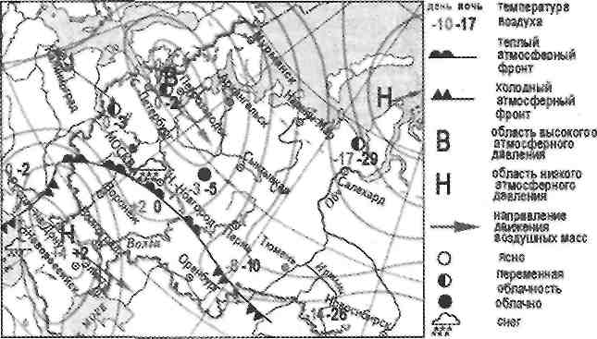
Задание 2.
Используя данные карты, определите какой из городов находится в зоне действия антициклона?
Используя данные карты, составленной на 21 октября определите в каком из городов на следующий день наиболее вероятно похолодание?
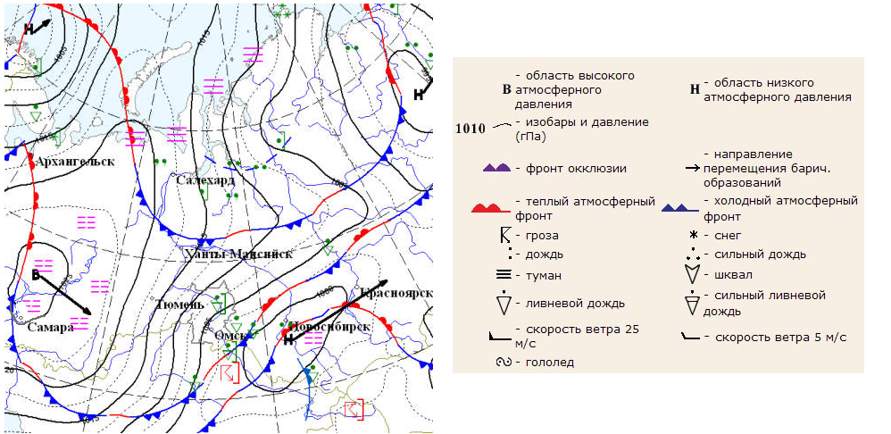

Молодцы! Мы сегодня научились определять прогноз погоды по синоптической карте. Я думаю, что вам эти знания пригодятся не только на экзаменах но и в жизни.
Желаю всем вам, хорошего настроения, и отличной солнечной погоды в доме!

